Кн. выставка по творчеству Агнии Львовны Барто
«Поэзия доброты»

Цель – познакомить детей с творчеством поэтессы и привить стремление к хорошим поступкам на примере героев ее стихов.
12 февраля в библиотеке была оформлена выставка «Поэзия доброты». Агнии Львовны нет. Но с нами ее стихи, тепло ее сердца, добро ее дел. На полке – ее книги, много раз читанные, знакомые до строки. Прошло уже много лет с тех пор, как Агния Барто написала эти стихи, а они не потеряли своей актуальности. И в наше время есть Сонечки-ябеды, грубиянки Любочки, лентяи Лешеньки, которые не хотят учить таблицу умножения. Очень тонко подметила поэтесса эти ребячьи недостатки и подсмеивается над ними, и мы смеемся, не замечая часто, что смеемся над собой.
Библиотекарь провела обзор книжной выставки «Поэзия доброты Агнии Львовны Барто», с которой дети взяли 4 книги. Присутствовало 7 детей.
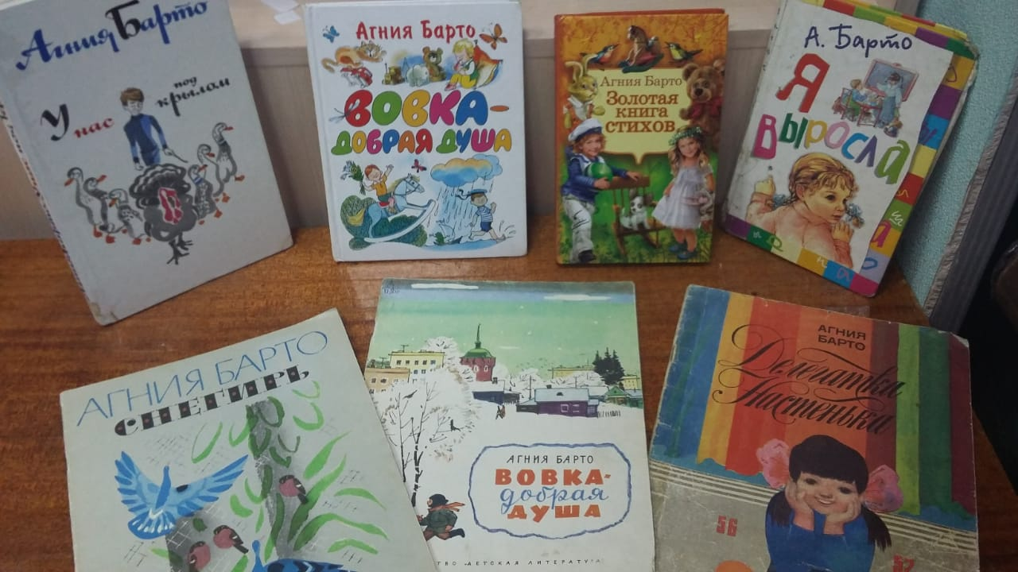
Н.Г.Баланина

